Выставка "Из 19 века в 21" в Академии акварели и изящных искусств Сергея Андрияки с 20.01.2016 по 21.02.2016
05.02.2016
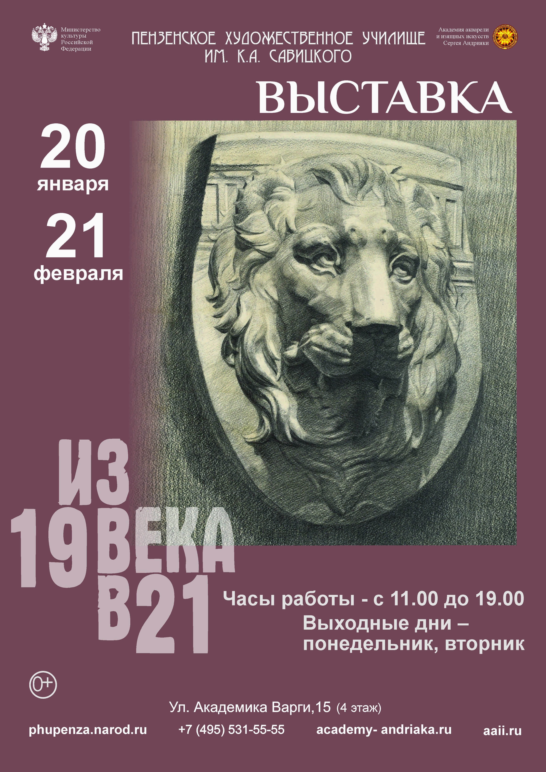

Адрес страницы: http://teplystan.mos.ru/social-services/detail/2494333.html
Управа района Теплый Стан города Москвы

